=> Lektion 1: Aufbau einer Präsentationssoftware

Lektion 1.1: Folien ergänzen / einfügen
Eine Präsentation besteht in den seltensten Fällen aus nur einer Folie. Deswegen muss man hin und wieder eine Folie ergänzen.
Möglichkeit 1: Mit der rechten Maustaste öffnet sich im Folienbereich ein kleines Menü. Wählt man neue Folie, wird eine neue Folie nach der markierten Folie ergänzt.
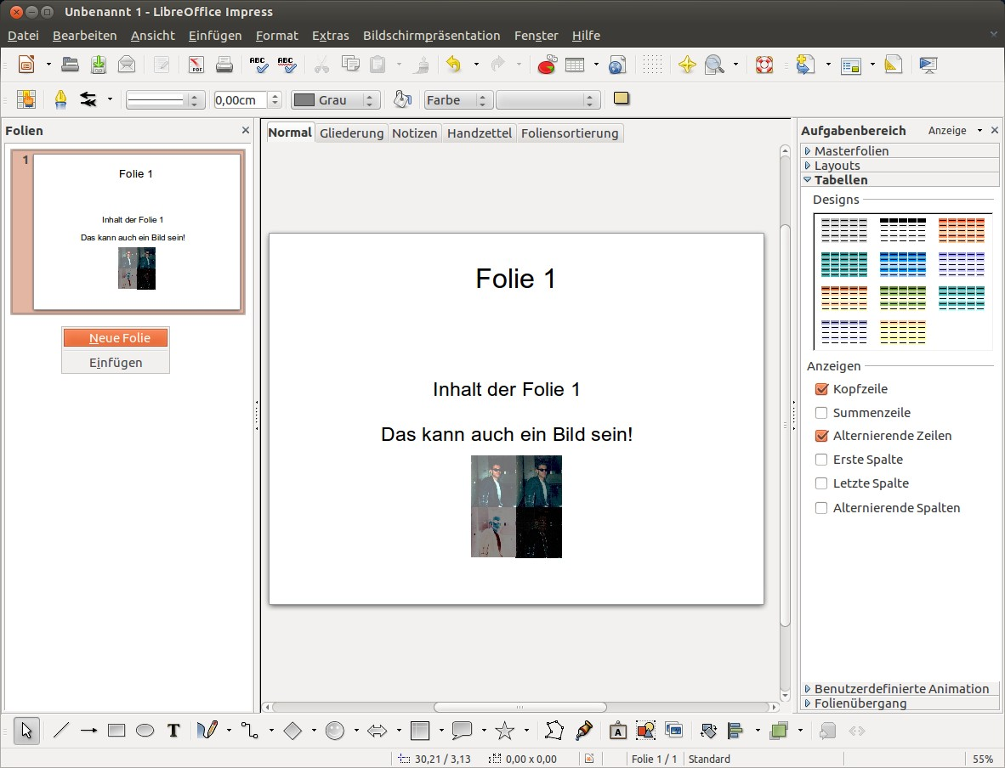 | 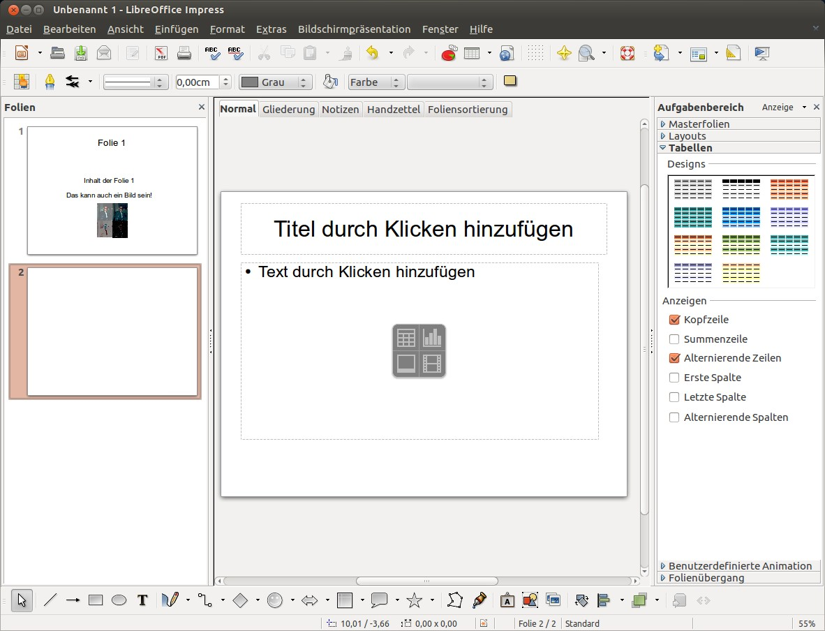
Folie hinzufügen | hinzugefügte Folie
Möglichkeit 2: Über das Menüfenster oben kann man Einfügen ⇒ Folie auswählen und erhält eine neue Folie nach der markierten Folie eingefügt.
Mit dem gleichen Menü im Folienbereich kann man auch Folien aus einer anderen Präsentation einfügen, sofern man diese zuvor kopiert hat.
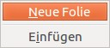

Löschen einer Folie
Mit der entf-Taste oder über das Menü bzw. der Maus die Folie einfach löschen.

=> Lektion 1.2: Textfelder & Co. einfügen
=> Übersicht: Präsentationen erstellen

